Уважаемые родители!
На этой недели с 27.04 по 30.04 предлагаем вам рекомендации
для проведения совместного образовательного досуга с
ребенком по теме «Весна. Первоцветы»

Рекомендации родителям
1.Объяснить детям, почему и по каким признакам мы можем понять, что наступила весна.
Перейдите по ссылке и посмотрите вместе с ребѐнком видео о признаках весны:
https://www.youtube.com/watch?v=Es_nbKNoeEg
Задайте ребёнку вопросы:
- Какое время года наступило?
- Что происходит весной?
- Кто прилетает первыми?
- Кто ещѐ радуется приходу весны?
- Как называются первые весенние цветы?
- Почему людям нравится весна?

2.Попросите Вашего ребенка сложить пазл ―Весна
https://www.jigsawplanet.com/?rc=play&pid=152b6daeaa47
Когда ребенок сложит пазл, спросите у него, кто изображен на картинке. Попробуйте
придумать небольшой рассказ по сюжетной картинке. Похвалите вашего ребѐнка. Он отлично
со всем справился!

3. Материал для рассказа «На нашу улицу пришла весна».
На улице растаял снег, потекли ручьи. Появились первые перелетные птицы – грачи, скворцы.
Стали звонче петь птицы. Вся природа просыпается – на деревьях и кустарниках появились
почки. Зацвели первые цветы – подснежники, мать – и – мачеха. Ярче светит солнышко.
Солнце не только светит, как зимой, но уже и греет. День стал длиннее, а ночь короче.

Поговорить с ребенком о том, какое время года наступило. Обратить внимание на изменения,
происходящие в живой и неживой природе весной; понаблюдать за тем, как изменилась погода:
стало теплее или холоднее, день стал длиннее или короче. Вспомнить о том, как ведут себя
лесные звери и птицы весной, какие изменения происходят с деревьями и кустарниками,
растениями, в одежде людей; рассказать ребенку о весенних полевых работах. Назвать весенние
месяцы.
4. Чтение художественной литературы:
Я. Аким «Апрель»
В. Сухомлинский «Стыдно перед соловушкой»
Г. Скребицкий «Проснулись ящерица и звери»

5.Словарная работа.
Объяснить ребенку слова:
первоцвет – цветы, которые распускаются, когда ещё снег не растаял
набухание почек - …
ледоход - …

6.Подбери однокоренные слова к словам:
весна – весенний, веснушки
солнце - …
ветер - …
7. Предложить детям решить задачу:
На ветке сидело 5 птичек, к ним прилетели еще 6 птичек. Сколько птичек стало на ветке?
Предложить детям самим составить задачу про цветы (на сложение или вычитание).
8. Упражнять на употребление множественного числа существительных в родительном падеже .
«Один – много»
одна птица – много птиц
один цветок - …
один муравей - …
одна сосулька - …
один ручей -…
9.Попросите ребѐнка, вспомнить и назвать по порядку весенние месяцы.
Чем знаменателен каждый весенний месяц? Перейдите по ссылке, тѐтушка Сова расскажет
вам, чем знаменателен каждый месяц
- Развивающие мультфильмы Совы - Времена Года – Март:
https://www.youtube.com/watch?v=QwloWhl4dHs
- Развивающие мультфильмы Совы - Времена Года – Апрель
https://www.youtube.com/watch?v=7U1tNY4xPng
- Развивающие мультфильмы Совы - Времена Года – Май
https://www.youtube.com/watch?v=GGcup8Jj0x8
- После просмотра предложите ребенку раскрасить картинку «Весенний дождик», пройдя по
https://www.igraemsa.ru/igry-dlja-detej/risovalki/dlja-devochek/raskraska-vesennij-dozhdik
.
10.. Игра «Что лишнее?»
Грач, чайка, снегирь, соловей.
Снеговик, ручей, подснежник, грач.
Мороз, град, дождь, гроза.
Март, май, январь, апрель.
Подснежник, роза, одуванчик, мать-и-мачеха.
Резиновые сапоги, валенки, кроссовки, ботинки.
Мяч, шайба, скакалка, обруч.

11.Загадки о весне.
1) Из под снега расцветает,
Раньше всех весну встречает (подснежник)
2) Висит за окошком кулёк ледяной
Он полон капели и пахнет весной (сосулька)
3) Свисает с крыши длинный гвоздь,
Холодный, крепкий словно кость (сосулька)
4) Прилетает к нам с теплом, путь проделав длинный,
Лепит домик под окном из травы и глины (ласточка)
5) Весной прилетает птица, поле вспашут –
Там любит кормиться (грач)
6) Я выступаю перед вами, как молодой весны гонец,
Я рад увидеться с друзьями,
Ну а зовут меня … (скворец)
7) Мишка вылез из берлоги,
Грязь и лужи на дороге.
В небе жаворонка трель –
В гости к нам пришёл … (апрель)
8) Зазвенели ручьи, прилетели грачи,
В улей пчела первый мёд принесла,
Кто скажет, кто знает, когда это бывает? (весна)
12.Подбери признаки.
Весна – какая (теплая, цветущая, солнечная)
Подснежник -… ;
небо - … ;
ручей-…;
грач - … ;
солнце - …;
деревья - … ;
трава - … .

13.Выучить стихи.
В. Лунин «Весна»
Пробудившись ото сна,
Кистью мягкою весна.
На ветвях рисует почки,
На полях – грачей цепочки,
Над ожившею листвой –
Первый росчерк грозовой,
А в тени прозрачной сада –
Куст сирени у ограды.
Г. Ладонщиков «Возвращаются певцы».
От полуденных лучей,
Побежал с горы ручей,
И подснежник маленький
Вырос на проталинке.
Возвращаются скворцы –
Работяги и певцы,
Воробьи у лужицы
Шумной стайкой кружатся.
И малиновка и дрозд
Занялись устройством гнёзд:
Носят, носят в домики
Птицы по соломинке.
14. Подберите противоположные слова (антонимы):
длинный – короткий,
тёплый - …
высокий - …
ясный - …
Во время домашних занятий предложите ребенку выучить
пальчиковую гимнастику. Вы можете использовать ее в качестве
физкультурной паузы во время занятий рисованием, лепкой,
конструированием. Кроме того она поможет ребенку запомнить
приметы весны.

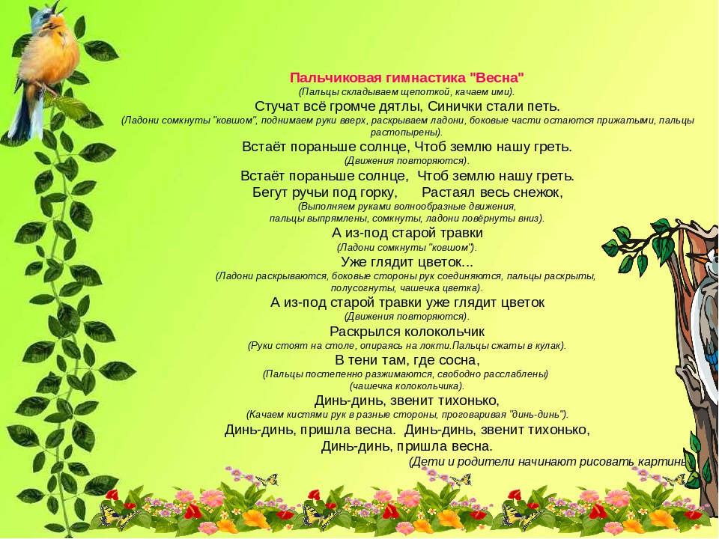

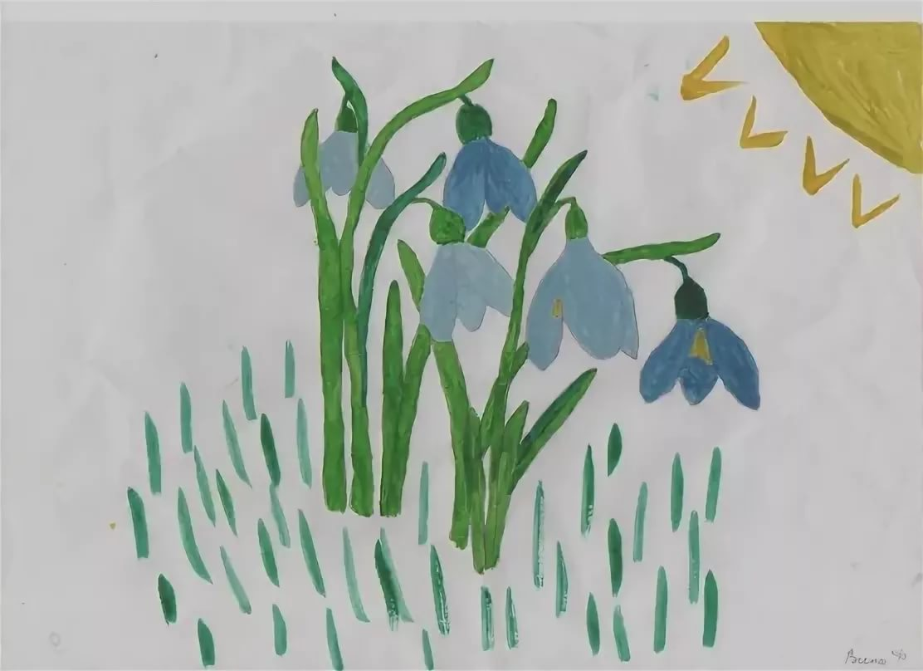
15.Рисование на тему «Цветущая весна»

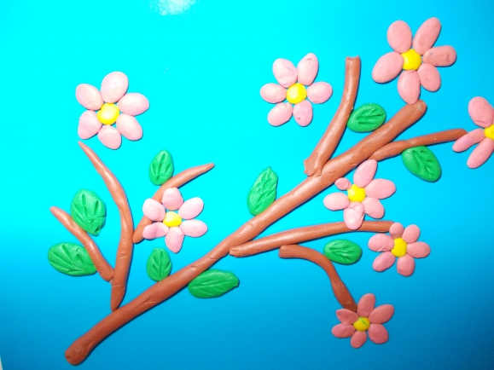
16.Лепка «Цветущая ветка вишни»

17.Аппликация «Весенний ковёр»
